消防逃生辅助器材消防防烟面罩、应急手电筒公开询价采购报价表
报价单位： （盖章） 年 月 日

名 称 |  | 品牌/规格型号 | 采购数量 | 报价 | 小计（元） | 合计（元）
消防防烟面罩 |  |  | 200 | 元/个
应急手电筒 |  |  | 50 | 元/把
备 注 | 1.报价公司必须具备该产品经营资质，并提供相应证照;  2.所报产品必须满足附件参数要求，否则视为废标;  3.报价表加盖公章密封，于7月23日16：00时前送至桐城市人民医院(新院区)门诊楼行政办公区（2层）综合采购办公室，本着自愿原则，逾期视为放弃！  4.不接收快递报价文件。

桐城市人民医院 综合采购办公室
二零二五年七月十七日
附：一、防烟面罩参数：样式图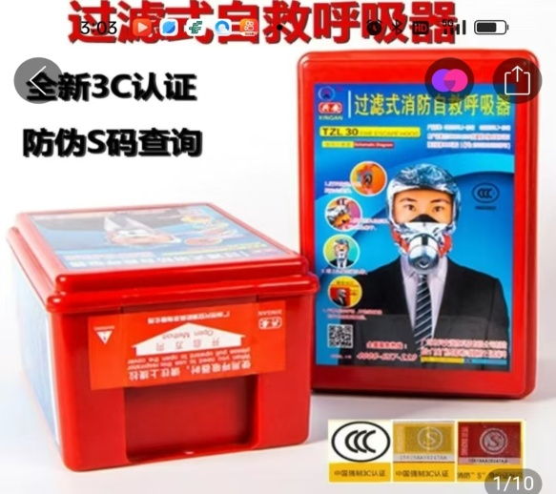
1、必须要有3c认证，厂家要能够出具合格证明。
2、配备要求：根据国家标准《消防安全标志》（GB21976.7-2012），防烟面罩应配备在火灾现场的明显位置，并设置相应的标志和说明。
3、质量要求：防烟面罩的质量应符合国家相关标准，包括材料、结构、密封性、耐火性能等方面。同时，面罩的颜色和图案应符合国家标准规定，以便在火灾现场中识别和使用。4、要标注使用方法：防烟面罩的使用方法应简单易懂，确保使用者能够正确佩戴和使用。
二、手电筒参数：样式图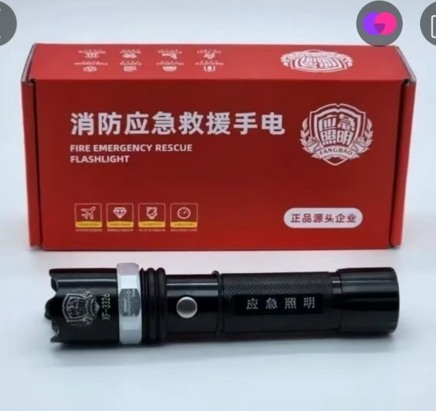
1、要有合格证书 2、配置锂电池 3、续航4-6小时 4、直充式 5、射程300米以上。

